ADS加上不路由的若干可能性

Version 1.05

Updated By Lizzy Chen 2025.02.18

背景：

ADS加不上路由，是倍福用户问得最多的问题。希望这个文档可以帮助同事和客户从这个又简单又费时的问题中解脱出来。欢迎引用，Word版已经发给周校长，倍福广州技术QQ群文件中也有本文的PDF版。

内容：

如果发现ADS路由不通了，先**确认网线、接头良好**，条件允许则**重启控制器**和ADS通讯的另一方。如果问题仍然存在，请依次检查3个环节：

1，是否Ping得通

2，是否能广播到

3，是否加得上路由

在不同环节遇阻，可能有不同的原因和相应的处理办法，本文在第1至3节依次说明。如果以上步骤都做完，还是加不成功，可以手动添加路由，参考第4节 *手动修改路由表*

如果仍然不成功，就只能**重刷镜像**。

第5节描述用PLC程序添加路由的方法，但仅在特殊情况下使用。

# 检查是否Ping得通

从PC能够Ping得通控制器的IP，说明网络OK。如果Ping不通则ADS肯定不通。

如果不通，则需要确认以下几点：

#### 确认PC与控制器IP地址同一网段，且掩码设置正确。

如果不知道控制器的IP，请参考附件3：如何确认控制器的IP地址。

确认控制器IP后，设置PC上与之连接的网卡的IP地址，使二者在同一网段。原则为：如果控制器IP为169.254.x.x，则PC的IP设置为DHCP即可；否则，PC的IP设置为仅第4段不同，掩码255.255.255.0。

#### 检查防火墙设置

Win7系统的倍福工控机出厂时防火墙是打开的，此时PC甚至Ping不通控制器，但Broadcast时能找到它。关闭防火墙重新添加路由。如果成功，而安全策略要求开启防火墙，则在防火墙中将TwinCAT（Port 48898和48899）设置为允许通过。

# 检查是否广播得到

如果Ping得通，就先按Broadcast看能否广播得到。如果能广播到，就直接添加。

如果Ping得通却广播不出来，可以按以下步骤操作：

#### 在Enter Host Name/IP处手动输入IP。



多数情况下，这时候控制器应该出现在列表中。否则请检查下述2) 至7）点内容。

#### 确认PC和控制器的TwinCAT服务已经启动，看Tc图标应为蓝色或者绿色。

如果没有启动，PC侧，进“我的电脑/管理/服务”，找到TwinCAT Service，启动。

在控制器侧，进桌面查看有无TwinCAT Service启动错误，如报错则先处理错误。

如何进桌面，要么接显示器，要么进远程桌面（参考 *附2：远程桌面*）

#### 确认双方都允许TwinCAT数据穿过防火墙

包括操作系统的防火墙和杀毒软件的防火墙，也可以直接关闭防墙。

Win7系统的倍福工控机出厂时防火墙是打开的，此时PC甚至Ping不通控制器，但Broadcast时能找到它。

关闭防火墙重新添加路由。如果成功，而安全策略要求开启防火墙，则在防火墙中将TwinCAT（Port 48898和48899）设置为允许通过。

#### 如果PC上有双网卡，最好禁用无线网卡，加完ADS路由以后再打开。

#### 如果是以前加得上，现在加不上的情况，最简单的办法是重新启动。

#### 确认双方用于连接的网卡都没有配置成EtherCAT，

控制器端：如果条件允许，清空 /TwinCAT/Boot文件夹。

PC端：64位系统不需要任何处理，32位则直接用空白TSM文件激活配置。

#### 最好控制器的TwinCAT处于配置模式，

这是为了排除PLC程序运算量太大来不及响应ADS请求的可能。

# 广播到了却加不上路由

添加成功的标记是Connected栏下出现“x”， 如果没有出现“x”，但也没有错误提示，可以按以下步骤检查：

#### 刷新状态或者重新广播查找

点击“Update Status”，或者重新点击“Broadcast Search”。因为此前可能已经添加成功了，只是显示没有更新。如果仍然没有显示“x”标记，则继续检查下述的其它项目。

#### 确认PC和控制器的当前用户都有管理员权限，且有密码保护。

Win7或者Win10系统的倍福控制器，出厂默认的用户为Administrator，密码为1.

CE加路由不需要用户名和密码。如果路由加不上，也可以进控制器添加一个用户，设置密码，重新添加路由。

#### 建议用IP Address 方式添加

因为部分低版本的控制器有可能不支持By Host Name的方式。

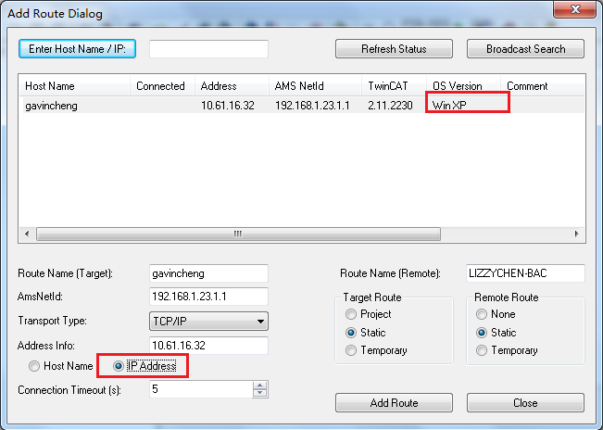

#### 最好控制器的TwinCAT处于配置模式，

这是为了排除PLC程序运算量太大来不及响应ADS请求的可能。

#### 确认PC与控制器的路由表里现有表项的IP和NetID，没有与目标控制器重复。

如果路由表项太多，难以检查重复，最简单的办法是使用第4章附件1“路由表管理器”清空双方的路由表。

#### 确认PC与控制器的IP、NetID及计算机名没有重复。

在多人调试或者后期维护阶段，最有可能出现临时接入的编程笔记本或者其它ADS设备与控制器当前路由表中某项重复的情况。

如果加不上路由，如何查看控制器的NetID呢？通常Broadcast能够广播出来。如果广播不出来，但知道控制器的IP，就要用进**远程桌面**去查看控制器的**路由表管理器**。

如何查看路由表管理器？参考 *附1：路由表管理器*。

如何进远程桌面？参考 *附2：远程桌面*

# 手动修改路由表

适用于第三方触摸屏或者组态软件所在的PC上不安装TwinCAT的情况。此时通常第三方软件会将其ADS的NetID默认为IP +.1.1。

对于TwinCAT控制器，这种方法也可以作为**重刷镜像**之外的最后手段：

此前所有添加路由的措施，都只是一个用户界面，其最终影响都是在相关文件中添加目标对象的ADS Entry。用户可以按照规范直接修改这个文件，但所有选项要靠自己保证合法性，必须特别小心。

#### TC2中的路由表存放在注册表中

附件的Demo.reg文件实现添加路由表项的功能，修改其中的IP和NetID，然后放到控制器上运行，即可修改注册表：



执行该.reg文件等效于在下图的注册表中添加以下内容，也可以手动添加：

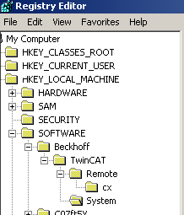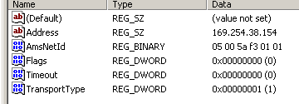

#### TC3中的路由表存放在StaticRoutes.xml中

安装有TwinCAT 3服务的系统，其路由表存放于：\TwinCAT\3.1\Target\StaticRoutes.xml

|  |
| --- |
| <?xml version="1.0"?>  <TcConfig>  <RemoteConnections>  <Route>  <Name>CP-3A0F4E</Name>  <Address>169.254.233.170</Address>  <NetId>192.168.250.1.1.1</NetId>  <Type>TCP_IP</Type>  <Flags>32</Flags>  </Route>  <Route Unidirectional="true">  <Name>CX-841841</Name>  <Address>192.168.1.115</Address>  <NetId>5.132.24.65.1.1</NetId>  <Type>TCP_IP</Type>  <Flags>160</Flags>  </Route>  </RemoteConnections>  </TcConfig> |

复制一段 <Route> 和 </Route> 之间的内容，修改为目标控制器的信息就等同于添加了路由。注意，目标控制器里面的ADS路由表需要同样操作。

# 在PLC程序自动添加ADS路由

TwinCAT提供添加ADS路由的功能块FB_AddRouteEntry，在TC2中需要引用TcUtilities.lib，在TC3中则引用Tc2_Utilities。

倍福中国的工程师DIY了分别在TC2和TC3下使用的FB方便客户调用：



针对设备交付以后担心加不上触摸屏等固定ADS设备路由的情况，还做了自动添加路由表的例程，利用PLC的路由添加功能块，写代码在后台循环检测该有的路由表项是否都在。如果发现不在了，就自动加上。很简单的工具小程序，用户可以自行集成到项目中：



# 附1：路由表管理器

#### 对于Win 7或Win 10系统

|  |  |
| --- | --- |
| TC2: | TC3: |
| 在TwinCAT图标，  右键选择“Property” | “AMS Router” | 在TwinCAT图标，  右键选择“Router”|”Edit Routes” |
|  |  |

#### 对于Win CE系统

运行Explorer.exe，运行“\HARD DISK\SYSTEM\TcAmsRemoteMgr.exe”。

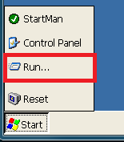　　　　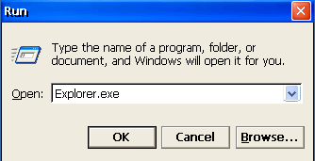

AMS Router管理界面如图所示：

TC2:

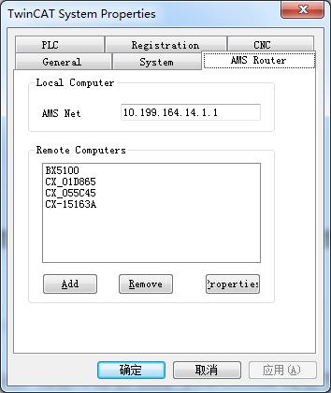

TC3:

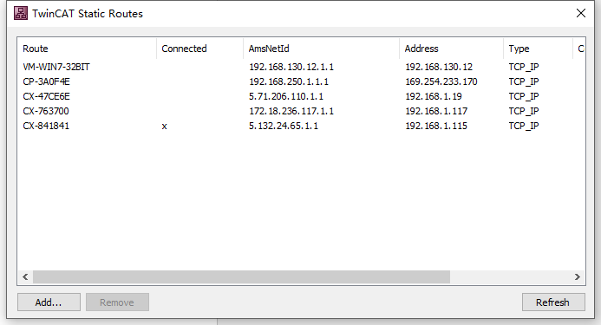

如果要清空路由表，就选中RemoteComputer中各项，依次点击“Remove”即可。

如果要手动添加路由表项，就点击“ADD”，按要求填写对方的Name、IP和NetID。

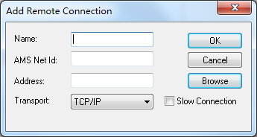

# 附2：远程桌面

#### 对于Win 7或者Win 10系统

可以使用开发PC的自带远程桌面工具：

“附件｜系统工具｜Remoter Desktop”，或者运行“mstsc.exe”

按要求输入对方的IP或者计算机名，以及用户名和密码，可以显示远程桌面了。

C69或者CP62的Win7系统默认的Remote Desktop功能也是关闭的，要在控制面板里打开才行。

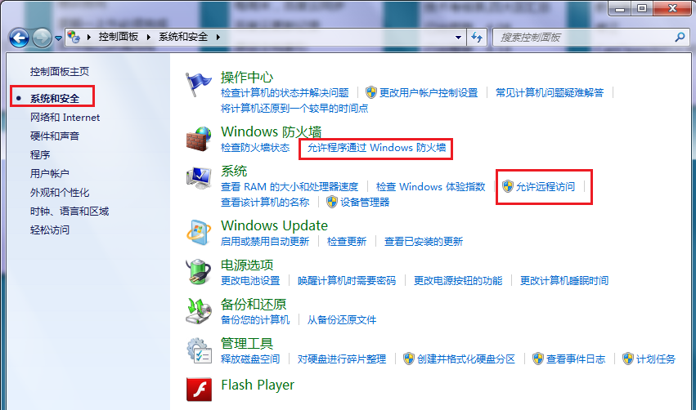

#### 对于Win CE 系统

就要使用微软件的CE远程桌面工具CERHOST.exe：

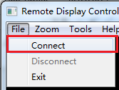　　　　　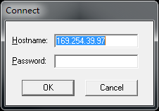

CERHOST只要求IP和掩码设置正确就可以了，在上图中填写IP或者名字都可以。

从2015年初开始，为了节约CPU资源，倍福的CE控制器出厂设置CERHOST功能是关闭的，如果没有显示器，但能够添加路由的情况。可以从PLC程序临时打开CE控制器的CERHOST功能。CERHOST.exe和控制器临时允许远程桌面连接的PLC代码都在以下嵌入的压缩文件中：

# 附3：如何确认IP地址

编程PC总是通过以太网对PC-Based控制器进行编程和配置，和其它PC之间的通讯一样，通讯双方必须处于同一个网段。为此，必须先确定控制器的IP地址，才可能把编程PC和控制器的IP地址设置为相同网段。

控制Beckhoff控制器的IP地址有以下方法：

#### 方法1：利用IP搜索工具NetScan

此方法适用于所有情况。

如果不知道IP且没有显示器，则用附件IP搜索工具NetScan：



该工具为倍福中国自制小工具，界面如下：

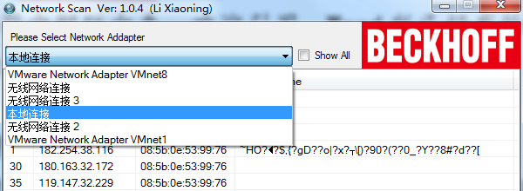

#### 方法2：把PC机的IP设置为DHCP或者固定IP：169.254.X.X

适用于新购控制器或者重刷过操作系统的控制器。

控制器出厂时，IP分配方式为DHCP，即由外接路由器分配地址。如果网内没有路由器，则默认IP地址为：169.254.X.X。这时可以把编程PC机的IP地址也设置成169.254.X.X，掩码为255.255.0.0，默认就与控制器同一网段，可以添加路由了。

#### 方法3：删除CE系统的Document and Setting，恢复出厂设置

适用于WinCE操作系统，且已经使用过但不确认IP地址的控制器。

掉电，拔出CF卡，用读卡器删除文件夹Document and Setting，删除\TwinCAT\Boot\下所有文件。然后插回CF卡，重新上电，按默认设置的情况处理。

注意：删除之前应做好备份，添加上路由之后再拔卡，恢复\TwinCAT\Boot\下所有文件。此前删除\Boot内容是为了排除PLC程序和配置的影响。

#### 方法4：从显示器进入Control Panel，修改IP设置

适用于带DVI接口并且连接显示器的控制器，或者是倍福的控制面板.